บทที่ 4

การปรับปรุงความเร็วในการเข้ารหัส (OPTIMIZATION)

4.1 แนวทางในการพัฒนา
ในการปรับปรุงความเร็วของ อัลกอริทึมนั้นเราสามารถแบ่งแนวทางที่เป็นไปได้อยู่ 2 รูปแบบคือ การแก้ที่ตัวมาตรฐานของชุดเข้ารหัส แต่วิธีการนี้อาจจะมีข้อจำกัดในเรื่องของระดับของคุณภาพเสียงที่ได้ด้วยจึงต้องพิจารณาควบคู่กันไป ส่วนแนวทางการพัฒนาอีกทางเป็นการปรับปรุงโดยอาศัยความสามารถของเครื่องมือ (Tool) ที่ใช้พัฒนาคือพยายามดึงความสามารถของเครื่องมือของ ดี เอส พี บอร์ด ที่ใช้ออกมาให้มากที่สุด

4.2 การปรับปรุงความเร็วโดยการแก้ไขที่มาตรฐานการเข้ารหัส
ในการพัฒนาในส่วนนี้จำเป็นต้องทราบก่อนว่าชุดหรือกลุ่มของการคำนวณส่วนใดมีการใช้งานมากเป็นพิเศษ หรือใช้เวลาในการคำนวณนานที่สุดซึ่งจากการทดลองทำให้ทราบว่าเวลาส่วนใหญ่ของการเข้ารหัสอยู่ที่โมดูลของการคำนวณหา fixed codebook

Module | จำนวนครั้งในการเรียกเฉลี่ย(ครั้ง) | เวลาเฉลี่ยต่อเฟรม (us)
d4i40_17() | 82 | 1285.430
cor_h_cp() | 82 | 164.570
ACELP_codebook() | 82 | 16.51
corr_xy2() | 63 | 19.53
cor_h_x() | 62 | 81.290
update_bwd() | 54 | 14.320
tst_bwd_dominant() | 53 | 5.430
ener_DB() | 53 | 30.890
vad() | 32 | 99.770
MakeDec() | 31 | 6.440

ตารางที่ 4-1 แสดงเวลาที่ใช้ในแต่ละโมดูล

มีผู้ที่เสนอทฤษฎีต่าง ๆ ในการที่จะลดความซับซ้อนในการคำนวณการค้นหาตำแหน่งของอินเด็ก ใน codebook ไว้หลายวิธี หนึ่งในนั้นก็คือ Candidate Scheme for fast ACELP search ซึ่งเป็นวิธีที่อาศัย pilot ฟังก์ชัน ในการลดจำนวณบริเวณที่ใช้ในการค้นหา (search region) ลงก่อนทำการค้นหาซึ่งก็ต้องแลกกับคุณภาพของเสียงที่จะลดลงด้วยดังนั้นจะต้องทำการทดลองหาจำนวนพื้นที่ที่จะลดลงแลกกับคุณภาพของเสียงที่ยอมรับได้

4.2.1Candidate Scheme for fast ACELP search
การหา Algebraic code excited linear prediction (ACELP) ถูกใช้ในหลาย ๆ มาตราฐานการเข้ารหัสสัญญาณเสียง เนื่องจากมีความซับซ้อนในการคำนวณต่ำกว่าวิธีอื่น ๆ และได้สัญญาณที่มีคุณภาพสูงด้วยวิธีการออพติไมซ์แบบ analysis-by-synthesis สำหรับการลดความซับซ้อนในการคำนวณของ ACELP นั้นอาศัยหลักการออกแบบฟังก์ชัน pilot เพื่อพยากรณ์ตำแหน่งของพัลซ์ที่เป็นไปได้ก่อน ทำให้ลดการคำนวณหา ฟังก์ชันของคอร์รีเลชันของพัลซ์ที่ไม่จำเป็น ทำให้ตัวเข้ารหัสแบบ ACELP ซึ่งใช้สำหรับมาตราฐานของ ITU G.723.1 และ ITU G.729 ลดความซับซ้อนในการคำนวณลง 50-80 % โดยที่สัญญาณเสียงมีคุณภาพไม่ต่างจากเดิมมากนัก
1 . วิธีการ Candidate position
เพื่อที่จะสร้างสัญญาณ เสียงแบบสุ่ม ตามมาตราฐานนั้น เราจำเป็นที่จะต้องคำนวณค่า φ และค่า d สำหรับแต่ละ d (m) นั้น เราใช้การคูณทั้งหมด (L-m) ครั้ง และการบวกทั้งหมด (L-m-1) ครั้ง ดังนั้น ถ้าเราจะหา d ทั้งหมดนั้น เราจะต้องใช้การคูณทั้งหมด (L+1)*L/2 ครั้ง และการบวกทั้งหมด (L-1)*L/2 ครั้ง

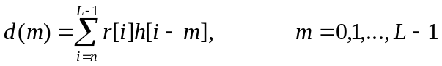 (4.1)

ในการหา φ(I,j) เราใช้การคูณทั้งหมด (L-max(I,j)) และการบวกทั้งหมด (L-max(I,j)-1) ครั้ง และสำหรับการคำนวณค่า φ เริ่มต้นจาก φ(L-1,L-1) = h(0)h(0) เราสามารถเขียนสมการแบบรีเคอร์ซีฟดังนี้

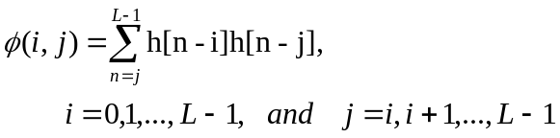 (4.2)

ดังนั้น เราจะต้องใช้การคูณทั้งหมด (L+1)*L/2 ครั้ง และการบวกทั้งหมด (L-1)*L/2 ครั้ง
ถ้าเราสามารถประมาณว่าตำแหน่งของพัลซ์ มีโอกาสเป็นสมาชิกของเสียงแบบสุ่มเท่า ๆ กันทั้งหมด แล้วเราสามารถที่จะลดขั้นตอนการค้นหาตำแหน่งของพัลซ์ ได้ และท้ายที่สุดการคำนวณหาค่า φ และค่า d ก็สามารถลดลงได้ด้วยเช่นกัน
เราเสนอวิธีการของ candidate position method ว่ามีประสิทธิภาพในการพยากรณ์ตำแหน่งที่มีโอกาสเป็นพัลซ์ ในส่วนของสัญญาณเสียงที่ไม่เป็นคาบ (unvoiced sound) ได้ เพราะว่าการวิเคราะห์โดยใช้ LPC นั้น เป็นการแทนแบบจำลองของทางเดินเสียง (vocal tract models) เพื่อที่จะเป็นมินิมัมเฟสฟิลเตอร์ (minimum phase filter) และวงจรสังเคราะห์ h[n] จะต้องมีความเสถียรภาพและมีมินิมัมเฟสแลก ( minimum phase-lag) และ มินิมัมพลังงานดีเลย์พรอบเพอร์ตี ( delay properties) ตามรูปที่ 4-1 แสดงเส้นโค้งของ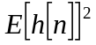
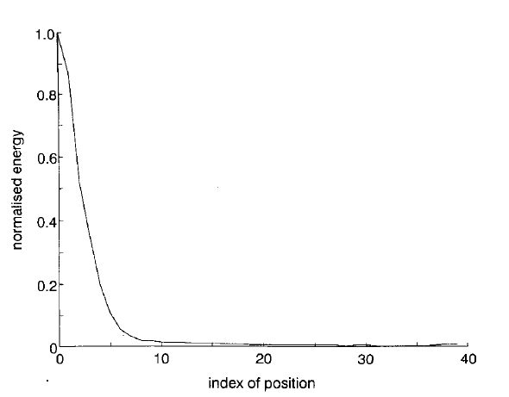

รูปที่ 4-1 แสดงเส้นโค้งของ
หลังจากใช้ค่าเฉลี่ยของ 10000 vocal tract models พบว่า มากกว่า 95 % ของพลังงานทั้งหมดตกอยู่ใน 5 พัลซ์ แรก ๆ ดังนั้นลักษณะของสัญญาณที่จะสังเคราะห์ได้นั้นจะต้องใกล้เคียงกับตำแหน่งของสัญญาณกระตุ้น และด้วยการสังเกตนี้เราจึงได้ออกแบบวิธีการเพื่อออพติไมซ์

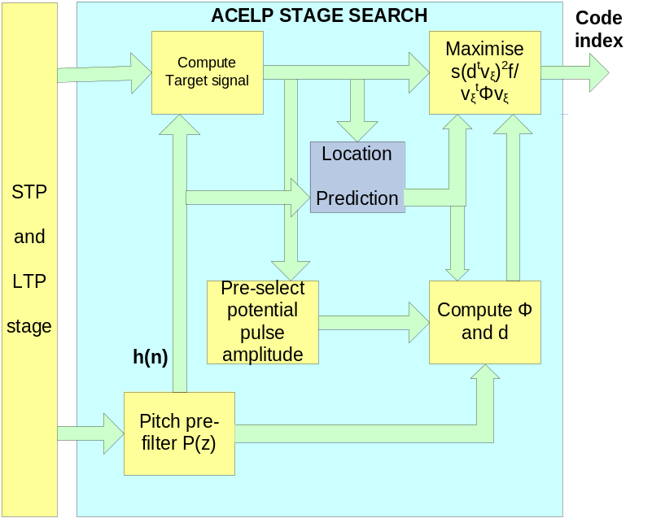

รูปที่ 4-2 แสดง ACELP STAGE SEARCH

จากรูปที่ 4-2 เป็นการออกแบบโครงสร้างของโปรแกรมเพื่อปรับปรุงมาตราฐานการเข้ารหัสที่ใช้การหาสัญญาณกระตุ้นด้วย ACELP แบบเดิม ประยุกต์เข้ากับวิธีการใหม่ คือ Candidate Position Method
ถ้าเราสามารถคาดเดาได้ว่าพื้นที่ใดที่มีโอกาสเกิดพัลซ์ ที่เราต้องการแทนในสัญญาณกระตุ้น เราจะสามารถลดการคำนวณหา d และ φ ลงได้อย่างมาก เพื่อที่จะคาดการถึงตำแหน่งที่เป็นไปได้ของพัลซ์ นั้น เราจะแบ่งเฟรมย่อยของเสียงที่จะทำการวิเคราะห์จำนวน L ตัวอย่างออกเป็น K ส่วน ดังนั้นสัญญาณ target r(n) จะเป็นสมการดังนี้

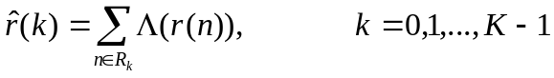 (4.3)
โดยที่ Rk นั้นแทนพื้นที่ลำดับที่ k และ Λ แทน ฟังก์ชัน condensing โดยค่า K จะน้อยกว่า L และเพื่อที่จะดึงเอาส่วนที่มีความถี่ต่ำออกมาฟังก์ชัน condensing จะต้องทำการกรองข้อมูลโดยการลดความถี่ของการสุ่มตัวอย่าง (down sampling) เพื่อที่จะคำนวณหาพื้นที่ที่โดดเด่นของ r(n) ซึ่งถ้าเราใส่ฟังก์ชัน condensing ลงไปใน vocal tract model เราจะได้สมการ ดังนี้
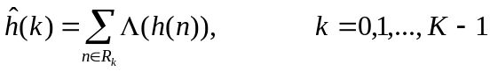 (4.4)
ถ้าความละเอียดถูกลดลงโดยค่าที่มากกว่า 5 เราจะพบว่า h(k) ≈ δ(k) เพราะว่าพลังงานที่มากที่สุดจะปรากฎอยู่ใน 5 พัลซ์ แรก สำหรับวิธีนี้ พบว่าจำนวนพื้นที่ ที่เหมาะสม K จะประมาณได้เท่ากับ L/5 ในทางเดียวกัน ถ้าเราใส่ฟังก์ชัน condensing ลงไปกับสัญญาณกระตุ้น จะได้รับพื้นที่ที่มีความเด่นชัดมากที่สุด ซึ่งในกรณีนี้สัญญาณกระตุ้นซึ่งอยู่ในรูปของตำแหน่งของพัลซ์ นั้น จะถูกแบ่งออกเป็น K พื้นที่

 | R₀ | R₁ | R₂ | R₃ | R₄ | R₅ | R₆ | R₇
m₀ | 0 | 5 | 10 | 15 | 20 | 25 | 30 | 35
m₁ | 1 | 6 | 11 | 16 | 21 | 26 | 31 | 36
m₂ | 2 | 7 | 12 | 17 | 22 | 27 | 32 | 37
m₃ | 3 | 8 | 13 | 18 | 23 | 28 | 33 | 38
 | 4 | 9 | 14 | 19 | 24 | 29 | 34 | 39

ตารางที่ 4-2 แสดงตำแหน่งพัลซ์ และพื้นที่ ของการค้นหาอินเด็ก

จากตารางแสดงให้เห็นถึงพื้นที่ที่ถูกแบ่ง (R, i = 0… 7) ในมาตราฐานของ G.729 เนื่องจาก ตัวเข้ารหัส G.729 นั้น L=40 และเลือก K=8
ในภาพรวมแล้ว ถ้าเรามีสัญญาณ target ที่มีความละเอียดต่ำ ( r(n) ) และการตอบสนองของวงจรกรอง ( h(n) ≈ δ(k) ) เราสามารถสังเกต r(k) เพื่อที่จะพยากรณ์ตำแหน่งของพัลซ์ที่จะเกิดขึ้น และขั้นตอนถัดไปเราจะหาฟังก์ชัน condensing ที่เหมาะสม
สำหรับวิธีของ Candidate position scheme นั้น เราต้องพัฒนาฟังก์ชัน condensing ที่เหมาะสม เพื่อที่จะพยากรณ์ตำแหน่งของพัลซ์ได้อย่างมีประสิทธิภาพมากที่สุด ถ้าพื้นที่ของสัญญาณที่ถูกเลือกแล้ว เราจะเริ่มต้นทำการนิยามของฟังก์ชัน pilot E(k) เพื่อที่จะแสดงลักษณะของพลังงานที่อยู่ในพื้นที่แต่ละพื้นที่ ดังสมการต่อไปนี้

(4.5)

โดยที่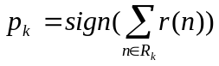 เพื่อที่จะแสดงขั้วของ E(k) ในพื้นที่ที่ k จากรูปแสดงกราฟของสัญญาณ target , สัญญาณที่สังเคราะห์ได้ , ฟังก์ชัน pilot , และตำแหน่งของพัลซ์ที่ได้จากการค้นโดยใช้วิธีการเดิม แสดงโดยรูปที่ 4-3

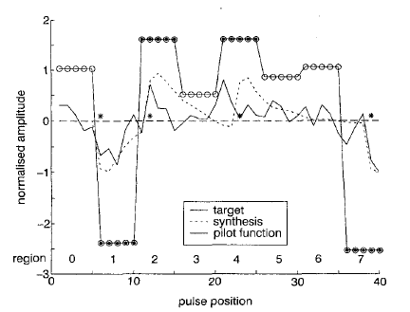
รูปที่ 4-3 แสดงฟังก์ชัน Pilot, target และสัญญาณ synthesis ใน ตัวเข้ารหัสแบบ ACELP

ในเฟรมย่อยโดยทั่วไป แล้วพื้นที่ใดที่ให้ค่าพลังงาน E(k) มีแอมพลิจูดมากที่สุด มักจะเกิดพัลซ์มากที่สุด ดังนั้นถ้าเราเลือกที่จะค้นหาพื้นที่ M พื้นที่เราจะเลือกพื้นที่ (region) ที่ให้ค่า E(k) สูงสุด M อันดับแรกมาพิจารณาหาพัลซ์เฉพาะภายในพื้นที่ที่เลือกขึ้นมาเท่านั้น โดยตำแหน่งที่จะถูกค้นหาลดลงเหลือ ML/K เท่านั้น แทนที่จะต้องหาทุก ๆ ความเป็นไปได้ที่เกิดขึ้น คือ 2¹³ จะลดลงเหลือเพียง 2M⁴ เนื่องจากตามมาตราฐานของ G.729 จะมีการเปลี่ยนแปลงสัญญาณกระตุ้น v(n) และผลตอบสนองของวงจรกรอง h(n) ในกรณีที่ ค่าพิตท์ของสัญญาณเสียงน้อยกว่าความยาวของเฟรมย่อยดังนั้นฟังก์ชันจะถูกเปลี่ยน ในกรณีที่ค่าพิตท์น้อยกว่าความยาวของเฟรมย่อยดังสมการดังนี้

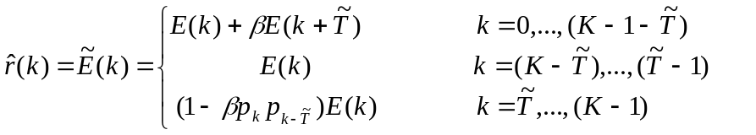 (4.6)

โดยที่ T = T/5
ท้ายที่สุด เมื่อเราเลือกพื้นที่ได้แล้ว การค้นหาตำแหน่งของพัลซ์นั้นเราจะค้นหาเฉพาะพื้นที่ที่เราคาดว่าจะเกิดพัลซ์ ขึ้นเท่านั้น
สำหรับการคำนวณนั้น สามารถลดการคำนวณ หาค่า d, φ และการค้นหาได้อย่างมาก ยกตัวอย่างเช่น ถ้า M = 3 เราจะคำนวณ เฉพาะ ตำแหน่งที่เกี่ยวข้องกับ 3 พื้นที่ที่เราเลือกเท่านั้น ในตาราง เราแสดงความซับซ้อนในการคำนวณของวิธีเดิมเมื่อเทียบกับวิธี Candidate position method พบว่า การคำนวณลดลงประมาณ 27 – 48 % ยกตัวอย่างเช่น เมื่อเลือก M=5 พบว่า การค้นหาจะลดลงจาก 1440 เหลือเพียง 220 ครั้งสำหรับ G.729 และ 320 เหลือเพียง 140 สำหรับ G.729A ที่ใช้การค้นหาแบบ dept-first-search

No. of selected regions | Exhaustive search |  | Focused search(maximum) |  | Depth-first tree search
No. of selected regions | Original | Proposed | Original | Proposed | Original | Proposed
M | 8192 | 2M⁴ | <1440 | <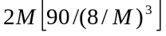 | 320 | 4(2M+M²)
4 | 8192 | 512 | <1440 | <96 | 320 | 96
5 | 8192 | 1250 | <1440 | <220 | 320 | 140

ตารางที่ 4-3 แสดงจำนวนของความเป็นไปได้ ในวิธีการค้นหาแบบ ACELP สำหรับ G.729 coders

สำหรับค่า M ที่เลือกขึ้นมา จะมีผลต่อคุณภาพของเสียงที่สังเคราะห์ขึ้นเช่นเดียวกัน ถ้าเลือก M มาก จะทำให้คุณภาพเสียงไม่เพี้ยนมากนัก แต่ถ้าเลือก M น้อย ๆ พบว่าคุณภาพเสียงก็จะแย่ลง ดังนี้

Fast ACELP | M=8 | M=7 | M=6 | M=5 | M=4 | M=3 | M=2
MOS degradation | 0 | ~0* | ~0 | ~0 | ~0 | -0.02 | -0.1
* ~0: หมายถึงผู้ฟังไม่สามารถบอกระดับความแตกต่างของเสียงถอดรหัสต้นฉบับและเสียงที่ถูกแก้ไข

ตารางที่ 4.4 MOS degradation for the proposed candidate

จากการทดลองพบว่าระดับที่เหมาะสมในด้านของความซับซ้อนในการคำนวณและคุณภาพของเสียง ควรจะเลือกค่า M ที่เท่ากับ 5 แต่ถึงแม้จะลดลงไปมากกว่านี้ คุณภาพของเสียงก็ไม่แตกต่างจากเดิมมากนัก ดังนั้นสำหรับโครงงานนี้ เราจะเลือกการออพติไมซ์โดยที่ M=1

4.3 การปรับปรุงความเร็วโดยการแก้ไขที่เครื่องมือ (การจัดการหน่วยความจำ & DSP BIOS Tool)
งานทางด้านการประมวลผลสัญญาณดิจิตอล (Digital signal processing) นั้นเป็นงานที่ต้องใช้การคำนวณทางคณิตศาสตร์สูงดังนั้นจึงมีผู้ผลิตอุปกรณ์ที่ใช้งานทางด้านนี้โดยเฉพาะอยู่หลายเจ้าด้วยกัน เท็กซัส อินสตรูเมนต์ ก็ถือว่าเป็นบริษัทที่มีชื่อเสียงและถือส่วนแบ่งในการตลาดในการผลิตอุปกรณ์ทางด้านนี้มากกว่า 50 % ซึ่งทางผู้จัดทำได้ใช้บอร์ดรุ่น TMS320C6713 เป็นบอร์ดที่สามารถคำนวณเลขทศนิยม (floating point unit) ได้และมี เอ แอล ยู (ALU) ถึง 4 ชุด สรุปคุณสมบัติที่สำคัญ ๆ ดังนี้

 | TMS320C6713-225
Cycle time (ns) | 4.4
Data/Program memory (bits) | 4KByte L1D Data Cache;  4KByte L1P Program Cache;  64KByte L2 Cache;  192 Kbytes L2 SRAM
SDRAM | 8 MByte
DMA | 16 (EDMA)
External memory interface | GDP: 32 bits
Host port /Exp. Bus / PCI | (1)16-bits HPI
McBSP | 2
McASP | 2
I2C | 2
Timers | (2)32-bits
GPIO | (1)16-bits
Core Supply (Volts) | 1.26
IO Supply (Volts) | 3.3

ตารางที่ 4-5 แสดงคุณสมบัติของบอร์ดที่ใช้

จากความสามารถของบอร์ดที่ใช้ในการทดลองดังกล่าวข้างต้นจึงมีความจำเป็นที่จะต้องเข้าใจและดึงเอาความสามารถของบอร์ดที่ใช้อยู่ออกมาให้ได้มากที่สุดซึ่งแบ่งออกได้เป็น 2 กรณีดังนี้

- การออพติไมซ์โดยอาศัยออฟชันของเครื่องมือที่ใช้พัฒนา (build option)
- การออพติไมซ์โดยใช้ความสามารถของ Real-time os ในเรื่องของการจัดการหน่วยความจำ
- การใช้ไลบราลี ของ โอเปอร์เรชัน พื้นฐานด้านการคำนวณมาช่วย

4.3.1 การออพติไมซ์โดยอาศัยความสามารถของเครื่องมือที่ใช้พัฒนา
เนื่องจากเครื่องมือที่ใช้ในการพัฒนาโปรแกรม (Code composer studio V2.0) มีความสามารถในการเลือกระดับในการ build code ของโปรแกรมได้หลายระดับรูปแบบด้วยกันซึ่งสามารถดูผลได้จากบทที่เกี่ยวกับ การทดลองทำการออพติไมซ์โมดูล G.729 โดยอาศัยเครื่องมือ Code Composer Studio V2.0

4.3.2 การออพติไมซ์โดยใช้ความสามารถของ Real-time OS ในเรื่องของการจัดการหน่วยความจำ
เมื่อเทียบเวลาในการเข้าถึงข้อมูลระหว่างหน่วยความจำภายในกับหน่วยความจำภายนอก หน่วยประมวลผลแล้วจะพบว่าการเข้าถึงข้อมูลของหน่วยความจำภายใน(Internal memory) เร็วกว่าหน่วยความจำภายนอกถึง 25 wait state (ดี เอส พี บอร์ด รุ่น TMS320C6713) ดังนั้นจึงควรที่จะนำ อัลกอริทึมไปเก็บในหน่วยความจำภายใน แต่ เนื่องจากทรัพยากรของหน่วยความจำภายในหน่วยประมวลผลนั้นมีจำกัดดังนั้นหากขนาดของโปรแกรมที่ทำการพัฒนามีขนาดใหญ่แล้วก็เป็นไปไม่ได้ที่จะนำโค้ดเซคชันและเซคชันข้อมูลทั้งหมดเข้าไปใช้ในหน่วยความจำภายในได้จึงจำเป็นที่จะต้องให้ความสำคัญในการจัดการกับทรัพยากรทางด้านนี้เป็นอย่างมากซึ่งวิธีที่ได้นำมาใช้ในการจัดการนั้นมีดังนี้

4.3.1.1 Overlay
การทำ Overlay เป็นการแบ่งเซคชันของโปรแกรมออกเป็นส่วนย่อย ๆ โดยจะโหลดเซคชันส่วนที่ใช้งานเข้าไปไว้ในหน่วยความจำหลักโดยแบ่งออกเป็นสองกรณีคือ ส่วนของโค้ดเซคชันและเซคชันข้อมูลในส่วนของโค้ดเซคชันนั้นมีปัจจัยในการพิจารณาว่าจำเป็นที่ต้องทำ overlay หรือไม่คือ
  - ดี เอส พี บอร์ด ที่ใช้นั้นมีแคช (Cache) หรือไม่ หากมีแคชส่วนนั้นมีขนาดเท่าไหร่และมีชนิดอย่างไร (Program-Cache , Data-Cache ,P/D-Cache)
  - กรณีที่มีโปรแกรมแคช หรือ P/D-Cache แล้วต้องพิจารณาต่อว่าขนาดของแคช นั้นเพียงพอที่จะเก็บส่วนของโมดูลของวัตถุที่ใหญ่ที่สุดของเราได้หรือไม่
  - หากมีขนาดของแคช เพียงพอก็ไม่จำเป็นที่จะต้องทำ Overlay โค้ดเซคชัน
เนื่องจากแคช ของ ดี เอส พี บอร์ด ที่ใช้เป็นแบบ P/D แคชซึ่งมี L1Pแคชโปรแกรม ขนาด 4KByte ซึ่งเมื่อพิจารณาดูแล้วอัลกอริทึ่มที่ได้พัฒนาขึ้นมานั้นฟังก์ชัน ที่มีขนาดใหญ่ที่สุดมีขนาดไม่เกิน 4Kbyte จึงไม่จำเป็นต้องทำ Overlay ในส่วนของโค้ดเซคชัน
การทำ Overlay ในส่วนของเซคชันข้อมูลนั้นเราใช้วิธีของมาตราฐานการเขียนอัลกอริทึมของผู้ผลิตไลบราลี โดยการรวมกลุ่มของข้อมูลที่ใช้ในช่วงเดียวกันให้อยู่ด้วยกัน โดยอนุญาติให้ผู้ใช้งานอัลกอริทึมสามารถที่จะคัดลอกเซคชันข้อมูล (data-section) ส่วนที่ต้องการใช้เข้ามาไว้ในหน่วยความจำภายใน ได้ ส่วนโมดูล ที่ไม่ถูกใช้งานก็สามารถคัดลอกออกไปเก็บไว้ที่พื้นที่ภายนอกได้ซึ่งการอิมพลีเมนต์ นั้นจะอยู่ในส่วนของ ALG_MOVE ในภาคผนวกเรื่อง มาตราฐานการเขียนอัลกอริทึมของผู้ผลิตไลบราลี

4.3.1.2 Pragma directive
Pragma จริงแล้วก็คือการบอกอะไรบางอย่างกับ compiler เพื่อเป็นประโยชน์ในการสร้าง build code และ การลิงก์โมดูล ต่าง ๆ เช่น ใช้ในการกำหนดเซคชันของฟังก์ชัน ต่าง ๆ ว่าจะจัดกลุ่มให้อยู่ในเซคชันส่วนใดทำให้เราสามารถ แบ่งเซคชันที่ใช้ในการ inint กับ Exit ออกมาเก็บ ใน Write-once บัฟเฟอร์ได้ซึ่งเมื่อโมดูล ส่วนนี้ถูกใช้งานไปครั้งหนึ่งแล้วก็จะสามารถนำหน่วยความจำกลับมาใช้ใหม่ ข้อดีอีกอย่างหนึ่งก็คือกรณีที่ในไฟล์หนึ่ง ๆ นั้นมีหลายฟังก์ชัน หากเราไม่ได้กำหนด pragma ให้แต่ละฟังก์ชัน แล้ว การโหลดcode ขึ้นมานั้นจะถูกโหลดขึ้นมาทั้ง page หรือทั้งโมดูลของวัตถุ ทำให้เสียเวลาและพื้นที่ไปกับฟังก์ชัน ที่ไม่ได้ถูกเรียกใช้งานแต่หากเรากำหนด pragma กำหนดเซคชันให้กับฟังก์ชัน symbol ก็จะช่วยให้การโหลดนั้นLoad เฉพาะฟังก์ชัน ที่ใช้งานจริง ๆ ไม่ได้โหลดมาทั้งไฟล์

4.3.3 การออพติไมซ์โดยการแทนฟังก์ชันบางฟังก์ชั่นใน math.h ด้วยไลบราลี fastrts67x.h ของ ดี เอส พี
พบว่าการใช้ไลบราลี ของดี เอส พี แทนไลบราลี ของ math.h ทำให้จำนวน Instruction ลดลง รวมทั้งขนาดของโค้ดของโปรแกรม ที่เล็กลง ดูผลการทดลองได้ในบทการทดลอง

